首先通过六芒星图将各类歌曲对应的特征划分了4个种类，在此之外还有一些杂项类别不好分类，如下图：（前三个是三类，后面是杂项图）

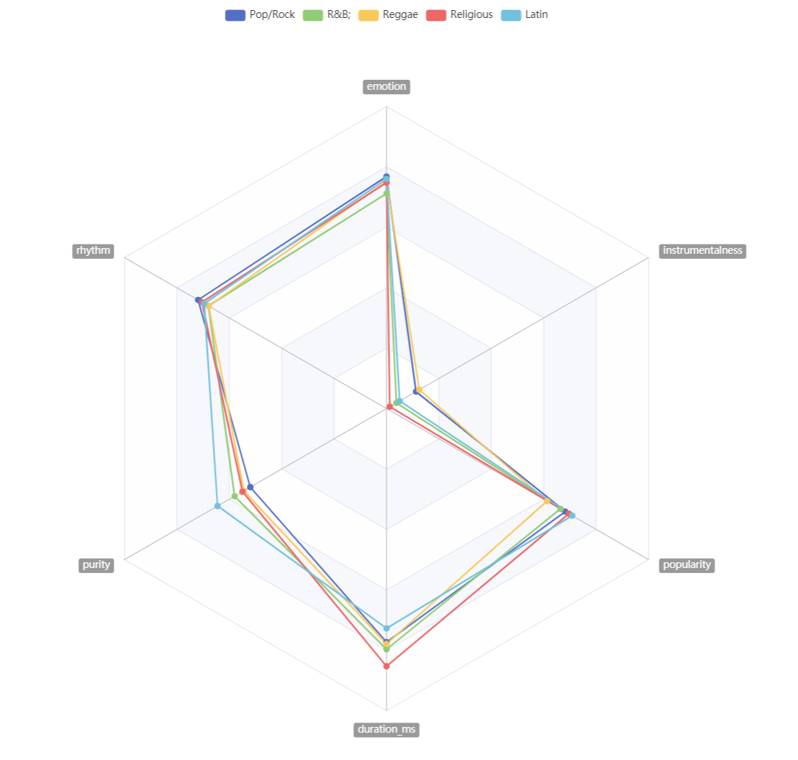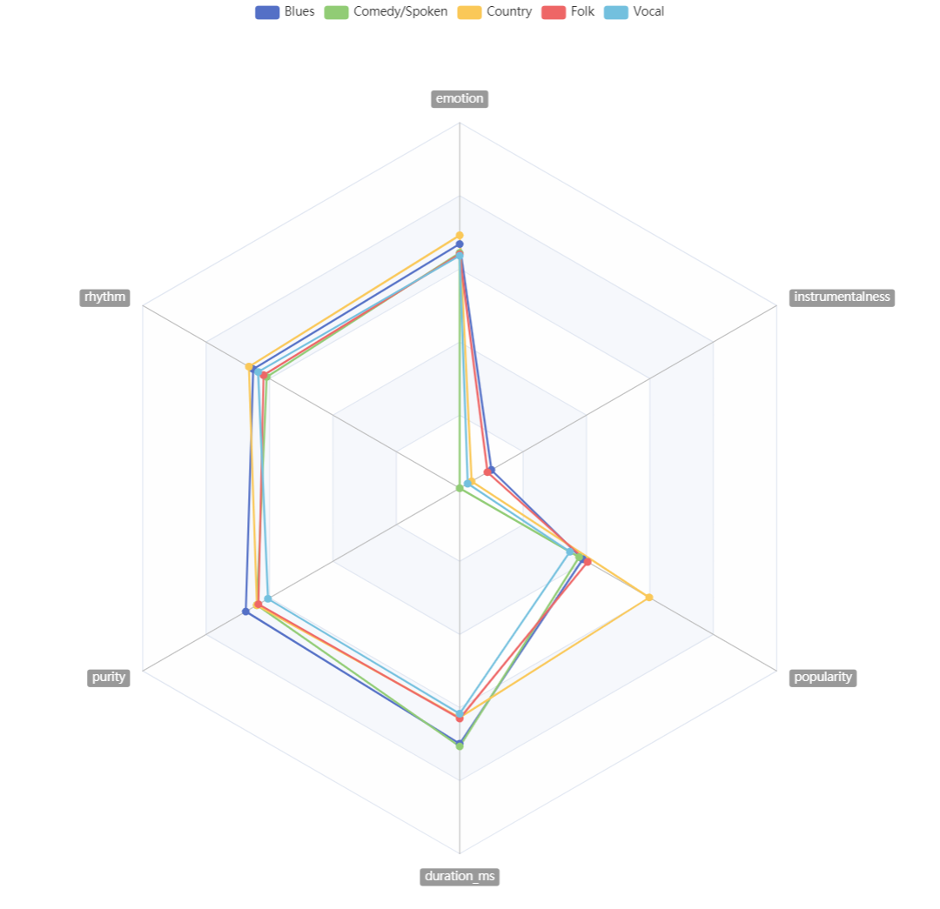

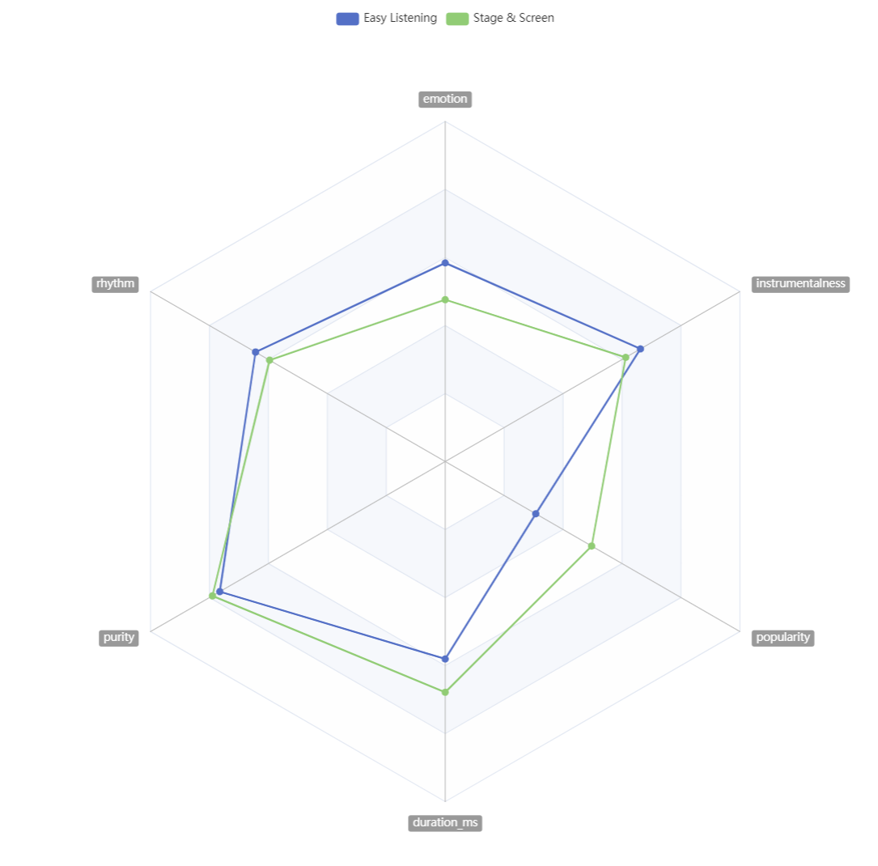

三类模型如上图，分别包含

'Pop/Rock','R&B;','Reggae','Religious', 'Latin'

'Blues','Comedy/Spoken','Country','Folk', 'Vocal'

'Easy Listening','Stage & Screen'

我们发现第一类和第二类的形状虽然相似，但是却在数值上有部分不同，具体体现在第一类的节奏性、情感性和持续时长都比第二类高，二者的instrument alness value值**（记得原题中提到的指标名称最好用原题中的指标名称）**都非常低

再看第三类，第三类相较于前两类有更高的音乐纯净度，节奏性、情感性和持续时长相差不太大，但是instrument alness value高了很多，这代表该类音乐的乐器占比非常高（最好别提具体是哪一类，因为如果指标不对劲很容易被发现错误= =）

我们再看其它的一些流派的情况：

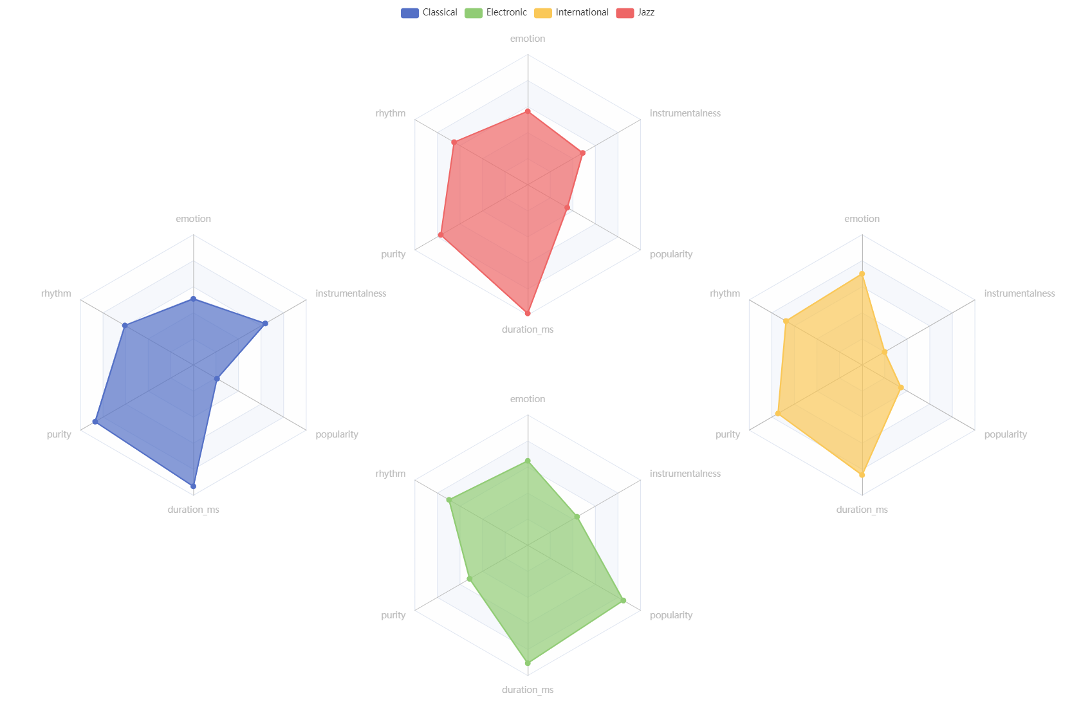

显然，随着流派的不同，上述6个指标也出现了不同的组合，这代表以上六个指标综合起来形成了对不同类型音乐的区分。——回答What distinguishes a genre完毕

回答how do genres change over time：

对部分流派的6个特征随时间变化趋势做可视化：

R&B

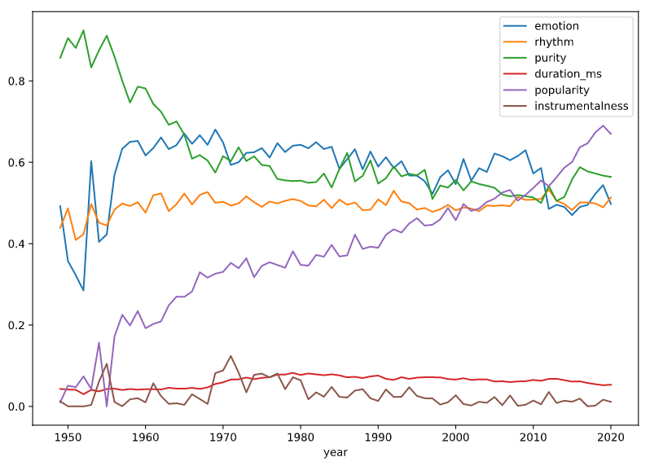

Latin

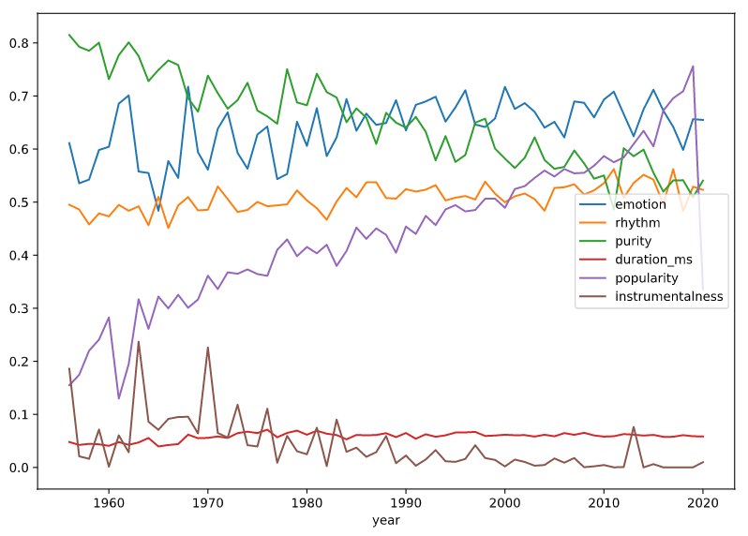

Country

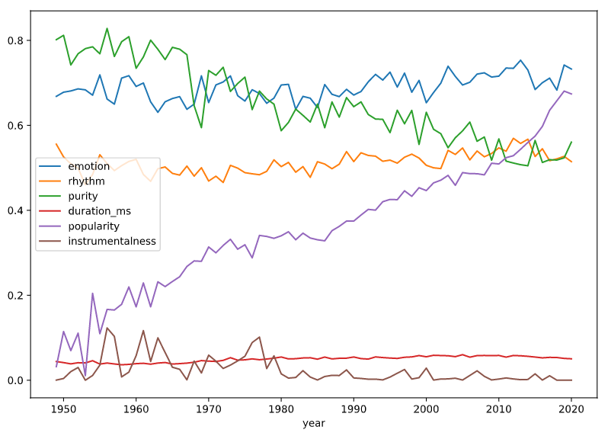

Pop/Rock

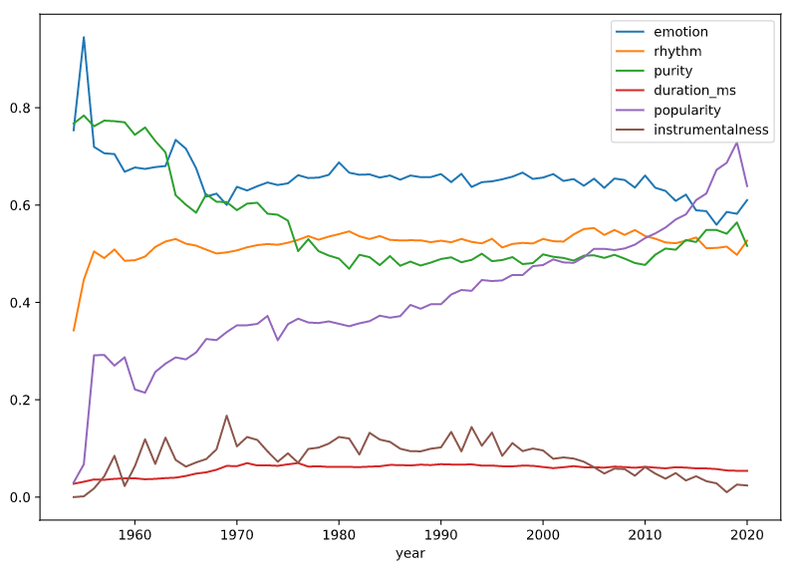

Vocal

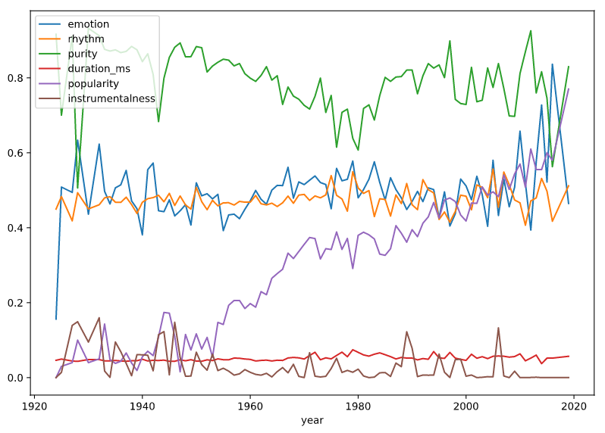

看图说话（分析）：

Popularity都是振荡上升趋势，其中latin在最末端出现断崖式下跌，vocal则在最末端猛涨

长度始终稳定的维持在一个较低的水平

除了vocal这个和人声紧密相关的音乐类别，其它类型的音乐纯净度均有下降，即随着时代的进步，制作音乐所使用的工具、方式越来越丰富，人声在音乐中的比例被不断稀释

各个音乐因其类型划分的不同，有着各自稳定且具有一定差异的节奏特征

节奏方面，vocal、Latin因其音乐形式对节奏的限制不多而使得节奏变化剧烈，r&b和pop、rock则因其风格特色而使得节奏较为稳定，而country在节奏上则比其它类型都显得明快一些